eOrange: Neues PA-Farbmasterbatch für die e-Mobilität ist farbstabil und kosteneffizient
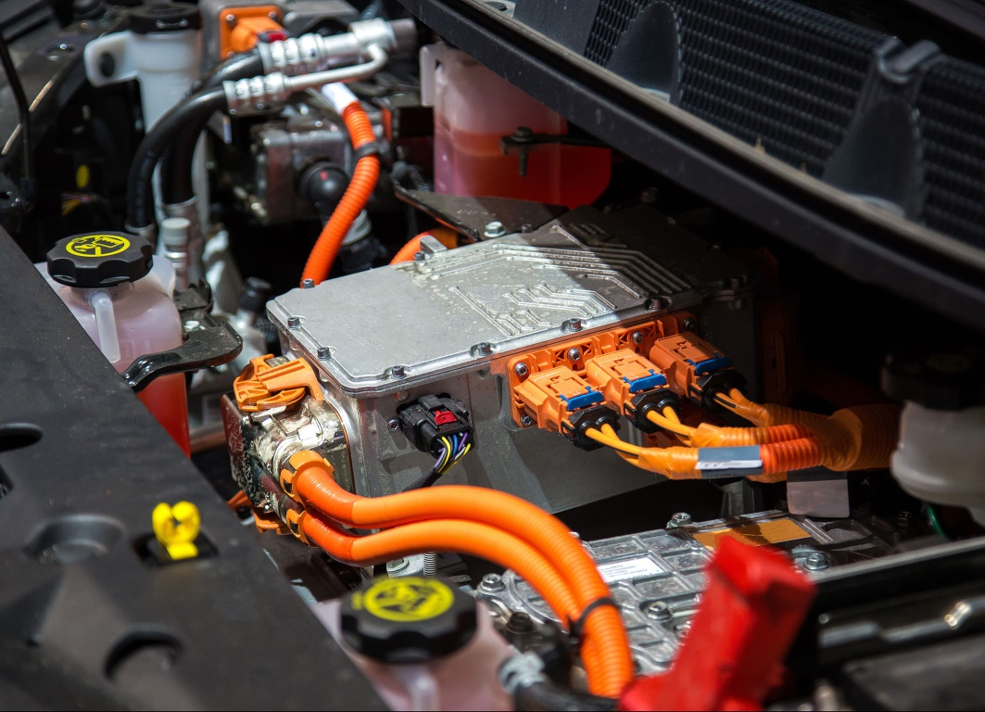
Spritzgegossene und extrudierte Komponenten aus Polyamid für die eMobility sind die typischen Anwendungen der farbstabilen und kosteneffizient verarbeitbaren eOrange Masterbatche, die GRAFE gemeinsam mit Brüggemann entwickelt hat. © GRAFE
Heilbronn und Blankenhain, Juli 2021 – Das auffällige Pastellorange RAL2003 kennzeichnet in der e-Mobilität zunehmend kunststoffummantelte, stromführende und unter höheren Spannungen stehende Komponenten, um vor den Gefahren zu warnen, die mit dieser neuen Technologie verbunden sind. Mit eOrange haben Brüggemann, Heilbronn, und GRAFE, Blankenhain, jetzt gemeinsam ein Farb-Masterbatch für Polyamide entwickelt, bei dessen Einsatz solche Anwendungen ihre Signalwirkung auch nach 1.000 Stunden bei 130 °C behalten ohne nachzudunkeln. Gegenüber voreingestellten Compounds gewinnt der Verarbeiter erheblich an Flexibilität bei der Erfüllung spezifischer Anforderungen bei zugleich optimiertem Materialverbrauch.
Das neue Masterbatch GRAFE eOrange mit dem Handelsnamen PA-Tekolen ist für PA6, PA66 sowie glasfasergefüllte und flammgeschützte Polyamide einsetzbar, wobei die mechanischen Werkstoffeigenschaften erhalten bleiben. Dank der flexiblen Dosierbarkeit erlaubt es in der Verarbeitung eine deutlich bessere Steuerbarkeit dieser „kritischen“ Farbe als die marktüblichen Compounds. Seine besondere Leistung basiert auf der Kombination aus thermisch hoch stabilen Farbstoffen mit speziellen, von Brüggemann für Polyamide entwickelten Thermostabilisatoren. Zu den möglichen Anwendungen gehören Hochvoltstecker, Isolierung für Hochvoltleitungen, Kabelschläuche, Ladedosen oder Befestigungen für Elektrofahrzeuge, wobei der Serieneinsatz für Kabelbaumschellen bereits realisiert ist. Einstellungen für weitere Polymere sind auf Anfrage erhältlich.
Dazu Lars Tonnecker, der als Head of Sales bei GRAFE federführend an der Entwicklung von GRAFE eOrange beteiligt ist: „Dem allgemeinen Trend folgend, erhalten wir ebenso wie unser langjähriger Partner Brüggemann seit einiger Zeit verstärkt Anfragen aus dem Bereich E-Mobility. Deshalb haben wir Ende 2019 die Arbeiten an diesem gemeinsamen Projekt begonnen. Brüggemann schützt mit seinen Hochleistungs-Thermostabilisatoren und seinem Know-how die Polymere vor unerwünschten Veränderungen, GRAFE bringt seine Kompetenz beim Einfärben und Veredeln von Kunststoffen ein. Der Kunde profitiert von der einfachen Handhabbarkeit der Masterbatche bei der Einstellung für individuelle Anforderungen und den damit verbundenen Vorteilen hinsichtlich der Flexibilität und Kosten.“
GRAFE ist erster Ansprechpartner für den Einsatz und den Vertrieb von eOrange. Als Spezialist für Hochleistungs-Hitzestabilisatoren und weitere funktionale Additive für Polyamide, darunter auch Fließfähigkeitsverbesserer und Lichtstabilisatoren, unterstützt Brüggemann darüber hinaus beratend und mit der Bereitstellung von Kleinmengen bei speziellen Entwicklungen für besondere Aufgabenstellungen.
Das Produktspektrum von GRAFE umfasst neben Farb- und Additiv-Masterbatches ein breites Sortiment an funktionellen Kunststoff-Compounds. Eine der größten Forschungs- und Entwicklungsabteilungen der Branche arbeitet an neuesten Technologien, die den Kunststoff mit intelligenten Funktionen ausstatten. Das Familienunternehmen wurde 1991 von den vier Grafe-Brüdern gegründet und beschäftigt heute mehr als 300 Mitarbeiter, die im hochmodernen Werk in Blankenhain (Thüringen) in der Mitte Deutschlands für den nationalen und internationalen Markt entwickeln und produzieren. Dabei legt GRAFE großen Wert auf Qualitätsmanagement – und das mit Erfolg. Das Unternehmen ist nach ISO 9001:2015, IATF 16949:2016 und ISO 50001:2011 zertifiziert. Informationen unter: www.grafe.com
Die L. Brüggemann GmbH & Co. KG bietet als unabhängiges Familienunternehmen mit Stammsitz in Heilbronn (Deutschland) maßgeschneiderte Lösungen in den Bereichen Kunststoffadditive, Industriechemikalien und Alkohol. Mit über 250 Mitarbeiterinnen und Mitarbeitern entwickelt und produziert Brüggemann insbesondere Reduktionsmittel auf Schwefelbasis, Zinkderivate, AP-NYLON® Additive sowie spezielle Hochleistungsadditive für technische Kunststoffe mit Schwerpunkt Polyamid (PA 6, PA 6.6, PA 12 und Co-Polyamid), darunter Hitze-, Verarbeitungs- und Lichtstabilisatoren, Prozesshilfsmittel und Modifikatoren für Spritzguss und Extrusion, die Verpackungs- und Faserindustrie. Außerdem ist Brüggemann innovativer Partner im Bereich Alkohol, beispielsweise in der Pharmazeutischen, Chemie- und Kosmetik-Industrie wie auch im Desinfektionsmittelbereich. Im Jahr 1868 in Heilbronn gegründet, liefert Brüggemann heute an Kunden in mehr als 60 Ländern. Mit Tochtergesellschaften in Lutherstadt Wittenberg, USA und Hong Kong erzielt das Unternehmen einen Jahresumsatz von über 150 Mio. EUR.

Pressekontakt und Belegexemplare bitte an:
Für GRAFE:  GRAFE Advanced Polymers GmbH  Manfred Fischer Tel. +49(0)36459-45-287  Waldecker Str. 21 Fax 036459-45-145  99444 Blankenhain manfred.fischer@grafe.com | Für Brüggemann:  Konsens PR GmbH & Co. KG, www.konsens.de  Dr.-Ing. Jörg Wolters Tel. +49(0)60 78-9363-0  Im Kühlen Grund 10 D-64823 Groß-Umstadt  joerg.wolters@konsens.de
Den Text und das Bild dieser Pressemitteilung finden Sie als Download unter www.konsens.de/brueggemann.html

